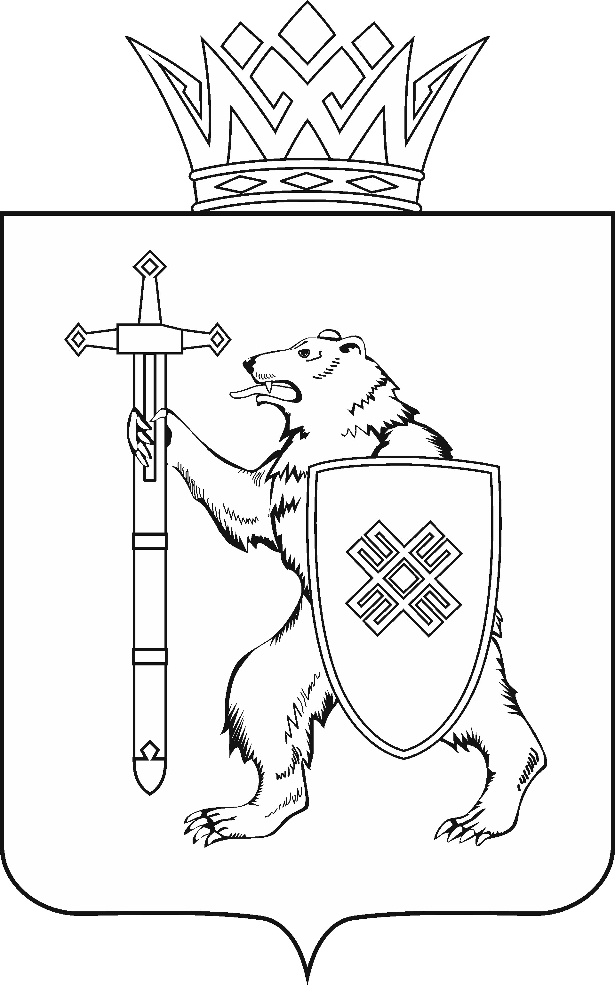
МАРИЙ ЭЛ РЕСПУБЛИКЫН КУГЫЖАНЫШ ПОГЫНЖО  ЗАКОНОДАТЕЛЬСТВЕ  КОМИТЕТ  Ленин проспект, 29-ше,  Йошкар-Ола, 424001 |  | ГОСУДАРСТВЕННОЕ СОБРАНИЕ РЕСПУБЛИКИ МАРИЙ ЭЛ  КОМИТЕТ  ПО ЗАКОНОДАТЕЛЬСТВУ  Ленинский проспект, 29,  г. Йошкар-Ола, 424001
Тел. (8362) 64-14-17, 64-13-99, факс (8362) 64-14-11, E-mail: info@gsmari.ru

ПРОТОКОЛ № 49

ЗАСЕДАНИЯ КОМИТЕТА

21 апреля 2021 года  10.00 | Зал заседаний  Государственного Собрания Республики Марий Эл

ПОВЕСТКА ДНЯ:

- О результатах рассмотрения представления Главы Республики Марий Эл «О согласовании кандидатуры Федоровой Ольги Викторовны для назначения на должность Заместителя Председателя Правительства Республики Марий Эл».
Комитет решил:
1. Внести в Президиум Государственного Собрания Республики Марий Эл предложение о включении в повестку дня семнадцатой сессии Государственного Собрания Республики Марий Эл вопроса «О согласовании кандидатуры Федоровой Ольги Викторовны для назначения на должность Заместителя Председателя Правительства Республики Марий Эл».
2. Поручить председателю Комитета по законодательству А.В.Павлову представить заключение Комитета по законодательству по данному вопросу на семнадцатой сессии Государственного Собрания Республики Марий Эл.

- О результатах рассмотрения представления Главы Республики Марий Эл «О согласовании кандидатуры Кондратенко Андрея Владимировича для назначения на должность министра сельского хозяйства и продовольствия Республики Марий Эл».
Комитет решил:
1. Внести в Президиум Государственного Собрания Республики Марий Эл предложение о включении в повестку дня семнадцатой сессии Государственного Собрания Республики Марий Эл вопроса «О согласовании кандидатуры Кондратенко Андрея Владимировича для назначения на должность министра сельского хозяйства и продовольствия Республики Марий Эл».
2. Поручить председателю Комитета по законодательству А.В.Павлову представить заключение Комитета по законодательству по данному вопросу на семнадцатой сессии Государственного Собрания Республики Марий Эл.

- О результатах рассмотрения предложения Главы Республики Марий Эл к проекту закона Республики Марий Эл «О поправках к Конституции Республики Марий Эл», принятому в первом чтении.
Комитет решил:
1. Внесенную поправку поддержать, оформить ее в виде таблицы поправок № 1 и рекомендовать к принятию Государственным Собранием Республики Марий Эл.
2. Внести проект закона Республики Марий Эл «О поправках к Конституции Республики Марий Эл», подготовленный ко второму чтению с учетом внесенной поправки, на рассмотрение семнадцатой сессии Государственного Собрания Республики Марий Эл и рекомендовать его к принятию во втором чтении.
3. Предложить Президиуму Государственного Собрания Республики Марий Эл включить в повестку дня семнадцатой сессии Государственного Собрания Республики Марий Эл вопрос «О проекте закона Республики Марий Эл «О поправках к Конституции Республики Марий Эл» (второе чтение).
4. Поручить председателю Комитета по законодательству А.В.Павлову представить доработанный проект закона Республики Марий Эл «О поправках к Конституции Республики Марий Эл», на семнадцатой сессии Государственного Собрания Республики Марий Эл.

- О результатах рассмотрения проекта закона Республики Марий Эл «Об упразднении Конституционного суда Республики Марий Эл и о признании утратившими силу некоторых законодательных актов Республики Марий Эл».
Комитет решил:
1. Поправку депутатов Государственного Собрания Республики Марий Эл Глущенко Н.В., Заболотских А.В. и Шайдуллина С.С. не поддержать, оформить ее в виде таблицы поправок № 2 и рекомендовать Государственному Собранию Республики Марий Эл отклонить указанную поправку.
2. Внести проект закона Республики Марий Эл «Об упразднении Конституционного суда Республики Марий Эл и о признании утратившими силу некоторых законодательных актов Республики Марий Эл» на рассмотрение семнадцатой сессии Государственного Собрания Республики Марий Эл и рекомендовать его к принятию.
3. Предложить Президиуму Государственного Собрания Республики Марий Эл включить в повестку дня семнадцатой сессии Государственного Собрания Республики Марий Эл вопрос «О проекте закона Республики Марий Эл «Об упразднении Конституционного суда Республики Марий Эл и о признании утратившими силу некоторых законодательных актов Республики Марий Эл».
4. Поручить председателю Комитета по законодательству А.В.Павлову представить заключение Комитета по законодательству на проект закона Республики Марий Эл «Об упразднении Конституционного суда Республики Марий Эл и о признании утратившими силу некоторых законодательных актов Республики Марий Эл», на семнадцатой сессии Государственного Собрания Республики Марий Эл.

- О результатах рассмотрения проекта закона Республики Марий Эл «О регулировании некоторых вопросов, связанных с реализацией отдельных правоотношений в области цифровых финансовых активов и цифровой валюты».
Комитет решил:
1. Внести проект закона Республики Марий Эл «О регулировании некоторых вопросов, связанных с реализацией отдельных правоотношений в области цифровых финансовых активов и цифровой валюты» на рассмотрение семнадцатой сессии Государственного Собрания Республики Марий Эл и рекомендовать его к принятию в двух чтениях в целом.
2. Предложить Президиуму Государственного Собрания Республики Марий Эл включить в повестку дня семнадцатой сессии Государственного Собрания Республики Марий Эл вопрос «О проекте закона Республики Марий Эл «О регулировании некоторых вопросов, связанных с реализацией отдельных правоотношений в области цифровых финансовых активов и цифровой валюты».
3. Поручить председателю Комитета по законодательству А.В.Павлову представить заключение Комитета по законодательству на проект закона Республики Марий Эл «О регулировании некоторых вопросов, связанных с реализацией отдельных правоотношений в области цифровых финансовых активов и цифровой валюты» на семнадцатой сессии Государственного Собрания Республики Марий Эл.

- О результатах рассмотрения проекта закона Республики Марий Эл «О внесении изменений в отдельные законодательные акты Республики Марий Эл в области парламентской деятельности».
Комитет решил:
1. Внесенные поправки поддержать, оформить их в виде таблицы поправок № 1 и рекомендовать к принятию Государственным Собранием Республики Марий Эл.
2. Внести проект закона Республики Марий Эл «О внесении изменений в отдельные законодательные акты Республики Марий Эл в области парламентской деятельности» на рассмотрение семнадцатой сессии Государственного Собрания Республики Марий Эл и рекомендовать его к принятию.
3. Предложить Президиуму Государственного Собрания Республики Марий Эл включить в повестку дня семнадцатой сессии Государственного Собрания Республики Марий Эл вопрос «О проекте закона Республики Марий Эл «О внесении изменений в отдельные законодательные акты Республики Марий Эл в области парламентской деятельности».
4. Поручить председателю Комитета по законодательству А.В.Павлову представить проект закона Республики Марий Эл «О внесении изменений в отдельные законодательные акты Республики Марий Эл в области парламентской деятельности», на семнадцатой сессии Государственного Собрания Республики Марий Эл.

- О результатах рассмотрения проекта постановления Государственного Собрания Республики Марий Эл «О внесении изменений в некоторые постановления Государственного Собрания Республики Марий Эл».
Комитет решил:
1. Внести проект постановления Государственного Собрания Республики Марий Эл «О внесении изменений в некоторые постановления Государственного Собрания Республики Марий Эл» (доработанный вариант) на рассмотрение семнадцатой сессии Государственного Собрания Республики Марий Эл с учетом предложения Комитета по законодательству и рекомендовать его к принятию.
2. Предложить Президиуму Государственного Собрания Республики Марий Эл включить в повестку дня семнадцатой сессии Государственного Собрания Республики Марий Эл вопрос «О проекте постановления Государственного Собрания Республики Марий Эл «О внесении изменений в некоторые постановления Государственного Собрания Республики Марий Эл».
3. Поручить председателю Комитета по законодательству А.В.Павлову представить проект постановления Государственного Собрания Республики Марий Эл «О внесении изменений в некоторые постановления Государственного Собрания Республики Марий Эл» на семнадцатой сессии Государственного Собрания Республики Марий Эл.

- О результатах рассмотрения проекта постановления Государственного Собрания Республики Марий Эл «О внесении изменения в Постановление Государственного Собрания Республики Марий Эл «О Президиуме Государственного Собрания Республики Марий Эл седьмого созыва».
Комитет решил:
1. Внести проект постановления Государственного Собрания Республики Марий Эл «О внесении изменения в Постановление Государственного Собрания Республики Марий Эл «О Президиуме Государственного Собрания Республики Марий Эл седьмого созыва» на рассмотрение семнадцатой сессии Государственного Собрания Республики Марий Эл и рекомендовать его к принятию в двух чтениях в целом.
2. Предложить Президиуму Государственного Собрания Республики Марий Эл включить в повестку дня семнадцатой сессии Государственного Собрания Республики Марий Эл вопрос «О проекте постановления Государственного Собрания Республики Марий Эл «О внесении изменения в Постановление Государственного Собрания Республики Марий Эл «О Президиуме Государственного Собрания Республики Марий Эл седьмого созыва».
3. Поручить председателю Комитета по законодательству А.В.Павлову представить заключение Комитета по законодательству на проект постановления Государственного Собрания Республики Марий Эл «О внесении изменения в Постановление Государственного Собрания Республики Марий Эл «О Президиуме Государственного Собрания Республики Марий Эл седьмого созыва» на семнадцатой сессии Государственного Собрания Республики Марий Эл.

- О результатах рассмотрения проекта постановления Государственного Собрания Республики Марий Эл «О назначении мирового судьи судебного участка № 10 Йошкар-Олинского судебного района Республики Марий Эл».
Комитет решил:
1. Внести проект постановления Государственного Собрания Республики Марий Эл «О назначении мирового судьи судебного участка № 10 Йошкар-Олинского судебного района Республики Марий Эл» на рассмотрение семнадцатой сессии Государственного Собрания Республики Марий Эл.
2. Направить настоящее решение в Президиум Государственного Собрания Республики Марий Эл для включения в повестку дня семнадцатой сессии Государственного Собрания Республики Марий Эл вопроса «О назначении мирового судьи судебного участка № 10 Йошкар-Олинского судебного района Республики Марий Эл».
3. Поручить председателю Комитета по законодательству А.В.Павлову представить заключение Комитета по законодательству на проект постановления Государственного Собрания Республики Марий Эл
«О назначении мирового судьи судебного участка № 10 Йошкар-Олинского судебного района Республики Марий Эл» на семнадцатой сессии Государственного Собрания Республики Марий Эл.

- О результатах рассмотрения Доклада о деятельности Уполномоченного по правам человека в Республике Марий Эл за 2020 год и проекта постановления Государственного Собрания Республики Марий Эл «О Докладе о деятельности Уполномоченного по правам человека в Республике Марий Эл за 2020 год».
Комитет решил:
1. Внести проект постановления Государственного Собрания Республики Марий Эл «О Докладе о деятельности Уполномоченного по правам человека в Республике Марий Эл за 2020 год» на рассмотрение семнадцатой сессии Государственного Собрания Республики Марий Эл и рекомендовать его к принятию.
2. Предложить Президиуму Государственного Собрания Республики Марий Эл включить в повестку дня семнадцатой сессии Государственного Собрания Республики Марий Эл вопрос «О Докладе о деятельности Уполномоченного по правам человека в Республике Марий Эл за 2020 год».

11. О ходе реализации статьи 1.1 Закона Республики Марий Эл «Об установлении дополнительных ограничений розничной продажи алкогольной продукции на территории Республики Марий Эл».
Комитет решил:
1. Информацию исполняющего обязанности министра промышленности, экономического развития и торговли Республики Марий Эл М.Н.Полубарьева о ходе реализации статьи 1.1 Закона Республики Марий Эл «Об установлении дополнительных ограничений розничной продажи алкогольной продукции на территории Республики Марий Эл» принять к сведению.
2. Продолжить контроль за ходом реализации Закона Республики Марий Эл «Об установлении дополнительных ограничений розничной продажи алкогольной продукции на территории Республики Марий Эл».

Проекты федеральных законов:

- О проекте федерального закона № 1134454-7 «О внесении изменений в Кодекс Российской Федерации об административных правонарушениях в части установления ответственности за нарушение порядка представления информации в систему контроля за формированием и использованием средств дорожных фондов и порядка ее эксплуатации» - внесен Правительством Российской Федерации.

- О проекте федерального закона № 1141526-7 «О внесении изменений в статью 13-2 Федерального закона «Об актах гражданского состояния» (в части дополнения перечня органов и организаций, которым предоставляются сведения, содержащиеся в Едином государственном реестре записей актов гражданского состояния) – внесен Правительством Российской Федерации.

Законодательные инициативы законодательных (представительных) органов государственной власти субъектов Российской Федерации:

- О законодательной инициативе Законодательного Собрания Кемеровской области – Кузбасса по внесению в Государственную Думу Федерального Собрания Российской Федерации проекта федерального закона «О внесении изменений в Кодекс Российской Федерации об административных правонарушениях».

По вопросам 12 - 14 о проектах федеральных законов и законодательных инициативах законодательных (представительных) органов государственной власти субъектов Российской Федерации, поступивших на рассмотрение Комитета по законодательству, Комитет решил:
Информацию принять к сведению.

